Информация
по проведению заседания городского методического объединения
педагогов дополнительного образования

На базе МБУДО «ЦДТ «Радуга» 21.12.2016 года прошло заседание городского методического объединения педагогов дополнительного образования на тему «Повышение профессиональной компетентности педагогов на основе внедрения современных педагогических технологий и инноваций в учебно-воспитательный процесс». Присутствовало 28 человек.
В ходе заседания выступили:
- Анализ работы ГМО педагогов дополнительного образования за 2016 год, план работы на 2017 год. Перегуда Г.И., старший методист МБУДО «ЦДТ «Радуга».
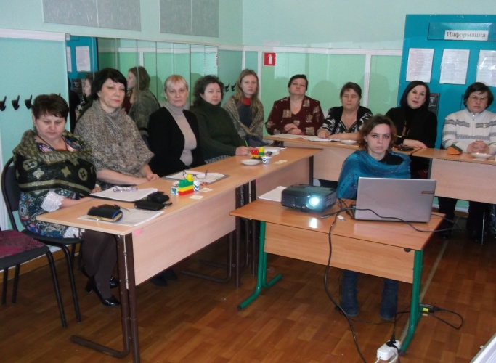 |  | 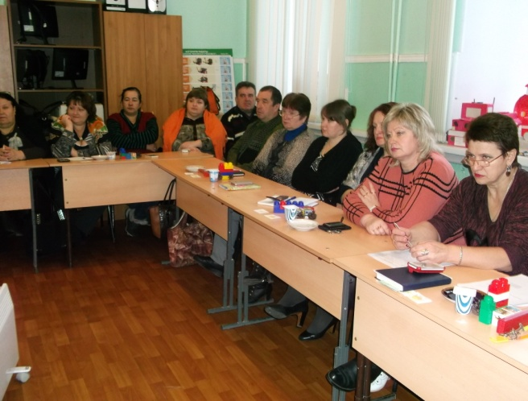
2. Технология развития критического мышления как средство повышения эффективности образовательного процесса в рамках программы «Тайны животного мира». Думчева Н.И., педагог дополнительного образования МБУДО «ЦДОД «Содружество». |  | 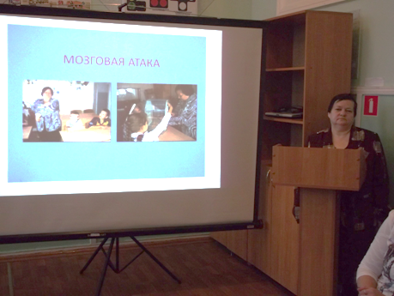
- Нетрадиционные формы обучения как фактор повышения эффективности занятий.  Иванчикова Т.Н., педагог дополнительного образования МБУДО «ЦДТ «Радуга». |  | 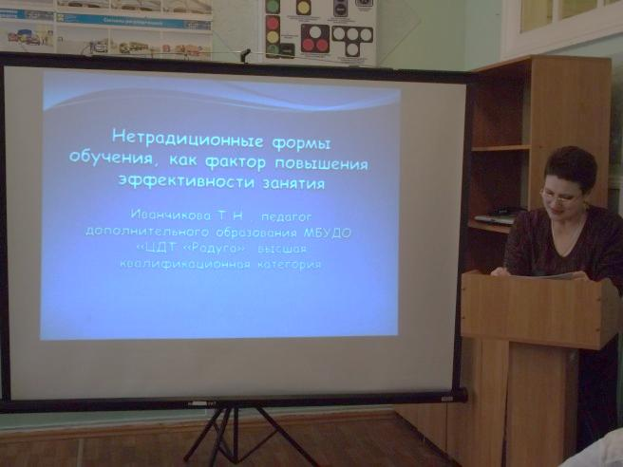
1. Провели мастер-класс «Аксессуар, как один из элементов создания образа костюма. Технология изготовления перчатки». Методика проведения интегрированного занятия в рамках реализации дополнительных общеобразовательных программ «Мастерская одежды» и «История моды». Яковлева Е.А., педагог дополнительного образования Щекочихина Е.В., педагог дополнительного образования МБУДО «ЦДТ «Радуга». |  | 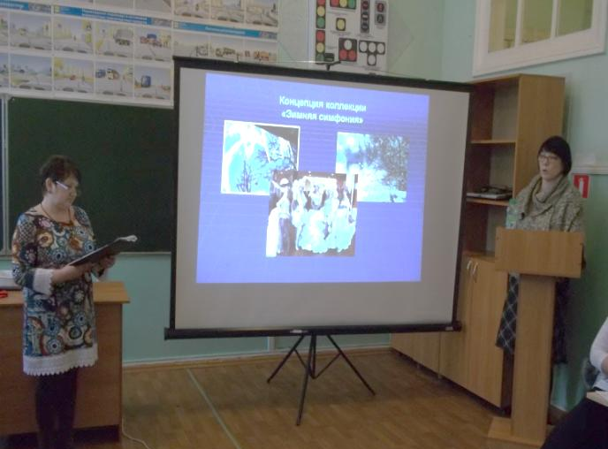
- Провела мастер-класс «Инновационные технологии и формы работы с дошкольниками». Филатова М.В., методист МБУДО «ЦДТ «Радуга».
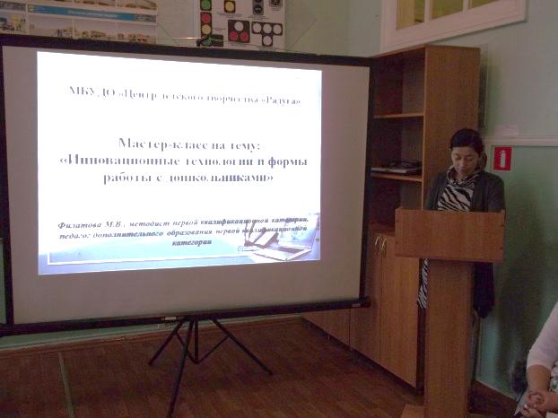 |  | 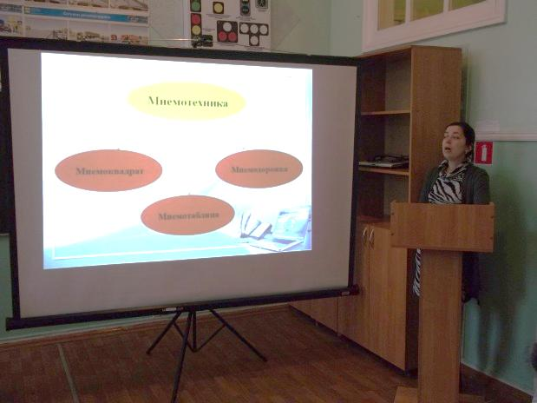
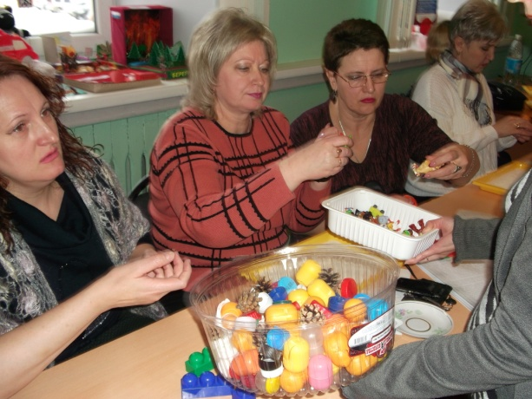 |  | 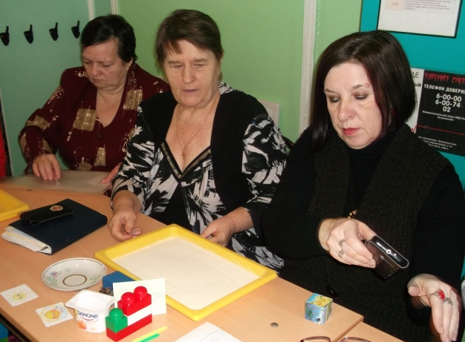
 | 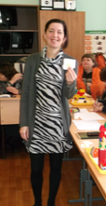 |  | 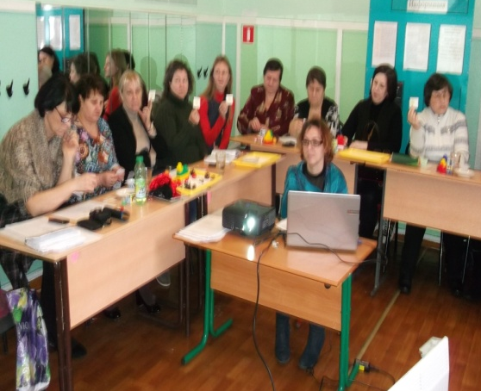
Для участников заседания подготовлен дидактический материал. Все выступления сопровождались авторскими презентациями. Проведена рефлексия с применением активных методов.

Руководитель ГМО педагогов
дополнительного образования Перегуда Г.И.
21.12.2016 г.

